|  |  |
| --- | --- |
| **SỞ GD $ ĐT TP HỒ CHÍ MINH**  **PHÒNG GIÁO DỤC VÀ ĐÀO TẠO**  **QUẬN TÂN PHÚTRƯỜNG THCS TÂN THỚI HOÀ** | **ĐỀ THAM KHẢO TUYỂN SINH 10**  **NĂM HỌC : 2024 - 2025**  *MÔN: TOÁN 9*  *Đề thi gồm 9 câu hỏi tự luận.*  *Thời gian: 120 phút (không kể thời gian phát đề)* |

1. ***(1,5 điểm).*** Cho parabol và đường thẳng .
   1. Vẽ đồ thị  và  trên cùng hệ trục tọa độ.
   2. Tìm tọa độ giao điểm của  và  bằng phép toán.
2. ***(1,0 điểm).*** Cho phương trình  có  nghiệm là  . Không giải phương trình, hãy tính giá trị của biểu thức 
3. ***(0,75 điểm).*** Một cửa hàng đồng loạt giảm giá các sản phẩm. Trong đó có chương trình nếu mua từ gói kẹo thứ hai trở đi thì sẽ được giảm  so với giá ban đầu là  đồng.
4. Nếu gọi số kẹo đã mua là  và số tiền phải trả là . Hãy biểu diễn  theo .
5. Bạn Thư muốn mua  gói kẹo thì hết bao nhiêu tiền.
6. ***(1 điểm).*** Một cửa hàng điện máy nhập về một lô hàng gồm chiếc điện thoại di động và bán với giá niêm yết là  đồng.
7. Người chủ cửa hàng cho biết mỗi điện thoại di động bán ra với giá trên đem lại lợi nhuận  so với giá nhập vào. Hãy cho biết giá nhập vào của lô hàng trên.
8. Sau khi bán được  chiếc điện thoại di động thì người chủ giảm giá  và bán được số điện thoại còn lại. Hãy tính tỉ lệ phần trăm lợi nhuận mà cửa hàng đạt được của lô hàng trên.
9. ***(0,75 điểm)*** Trong kì thi HK2 môn Toán lớp, một phòng thi có  thí sinh dự thi. Các thí sinh đều phải làm bài trên giấy thi của trường phát cho.Cuối buổi thi, sau khi thu bài, giám thị coi thi đếm được tổng số tờ giấy thi là  tờ. Hỏi trong phòng thi đó có bao nhiêu thí sinh làm bài  tờ giấy thi, bao nhiêu thí sinh làm bài  tờ giấy thi? Biết rằng có  thí sinh chỉ làm  tờ giấy thi, và không có thí sinh nào làm trên  tờ giấy thi.
10. 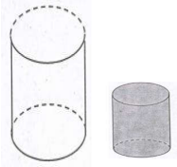***(1 điểm).*** Có một bình thủy tinh hình trụ phía bên trong có đường kính đáy là , chiều cao , đựng một nửa bình nước và một khối thủy tinh hình trụ có bán kính đáy là , chiều cao là . (Cho thể tích hình trụ tính theo công thức:  với  là bán kính đáy,  là chiều cao của hình trụ)
11. Tính thể tích khối thủy tinh (làm tròn đến chữ số thập phân thứ nhất)
12. Hỏi nếu bỏ lọt khối thủy tinh vào bình thủy tinh thì lượng nước trong bình có bị tràn ra ngoài hay không? Tại sao?
13. ***(0,75 điểm).*** Từ nóc một cao ốc cao  người ta nhìn thấy chân và đỉnh một cột ăng- ten với các góc hạ và nâng lần lượt là  và . Tính chiều cao của cột ăng- ten. 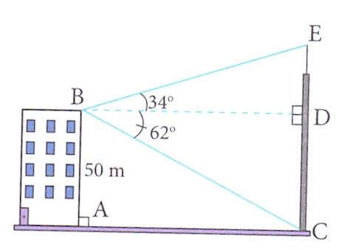
14. ***(2,5 điểm)*** Từ điểm  ở ngoài đường tròn vẽ hai tiếp tuyến  và  và một cát tuyến  không đi qua tâm  ( tại là các tiếp điểm và )
    1. Chứng minh tứ giác  nội tiếp, xác định tâm và bán kính của đường tròn đó?.
    2. Gọi là giao điểm của  với  . Chứng minh .
    3. Gọi  là trung điểm của  . Qua vẽ dây  . Chứng minh ba điểm  thẳng hàng .
15. ***(0,75 điểm)*** Tại một nhà hàng chuyên phục vụ cơm trưa văn phòng, thực đơn có 5 món chính, 3 món phụ và 4 loại đồ uống. Tại đây thực khách có bao nhiêu cách chọn bữa trưa gồm món chính, món phụ và một loại đồ uống?

***----HẾT---***

**HƯỚNG DẪN GIẢI**

1. ***(1,5 điểm)*** Cho  và đường thẳng  .
   1. Vẽ đồ thị  và  trên cùng hệ trục tọa độ.
   2. Tìm tọa độ giao điểm của  và  bằng phép tính.

**Lời giải**

1. Vẽ đồ thị  và  trên cùng hệ trục tọa độ.

BGT:

|  |  |  |  |  |  |
| --- | --- | --- | --- | --- | --- |
|  |  |  |  |  |  |
|  |  |  |  |  |  |

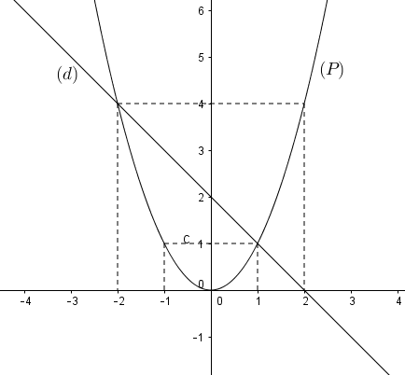

|  |  |  |
| --- | --- | --- |
|  |  |  |
|  |  |  |

1. Tìm tọa độ giao điểm của  và  bằng phép tính.

Phương trình hoành độ giao điểm của  và :





Thay  vào , ta được: .

Thay  vào , ta được: .

Vậy ,  là hai giao điểm cần tìm.

1. ***(1 điểm)*** Cho phương trình  có  nghiệm là  . Không giải phương trình, hãy tính giá trị của biểu thức 

**Lời giải**

Vì 

Nên phương trình có hai nghiệm phân biệt .

Theo định lí Vi-et, ta có: 

Ta có: 



1. ***(0,75 điểm)*** Một cửa hàng đồng loạt giảm giá các sản phẩm. Trong đó có chương trình nếu mua từ gói kẹo thứ hai trở đi thì sẽ được giảm  so với giá ban đầu là  đồng.
2. Nếu gọi số kẹo đã mua là  và số tiền phải trả là . Hãy biểu diễn  theo .
3. Bạn Thư muốn mua 10 gói kẹo thì hết bao nhiêu tiền.

**Lời giải**

1. Số tiền khi mua một gói kẹo (từ gói thứ hai trở đi) là:

 (đồng).

Nếu gọi số kẹo đã mua là  và số tiền phải trả là , khi đó:

.

1. Bạn Thư mua  gói kẹo thì phải trả:

 (đồng).

1. ***(1 điểm).*** Một cửa hàng điện máy nhập về một lô hàng gồm chiếc điện thoại di động và bán với giá niêm yết là  đồng.
2. Người chủ cửa hàng cho biết mỗi điện thoại di động bán ra với giá trên đem lại lợi nhuận  so với giá nhập vào. Hãy cho biết giá nhập vào của lô hàng trên.
3. Sau khi bán được  chiếc điện thoại di động thì người chủ giảm giá  và bán được số điện thoại còn lại. Hãy tính tỉ lệ phần trăm lợi nhuận mà cửa hàng đạt được của lô hàng trên.

**Lời giải**

Giá nhập vào của một chiếc điện thoại là:

(đồng)

Giá nhập vào của lô hàng là:

(đồng)

b) Số tiền thu về khi bán hết chiếc điện thoại là:

(đồng)

Lợi nhuận thu được từ việc bán chiếc điện thoại là:

(đồng)

Tỉ lệ phần trăm lợi nhuận mà cửa hàng đạt được của lô hàng trên là:



1. ***(0,75 điểm)***Trong kì thi HKII môn Toán lớp 9, một phòng thi của trường có  thí sinh dự thi. Các thí sinh đều phải làm bài trên giấy trường phát. Cuối buổi thi, giám thị coi thi đếm được tổng số tờ giấy thi là  tờ. Hỏi trong phòng thi đó có bao nhiêu học sinh làm  tờ giấy thi, bao nhiêu học sinh làm  tờ giấy thi? Biết rằng có  thí sinh chỉ làm  tờ giấy thi.

**Lời giải**

Gọi số học sinh làm  tờ giấy thi là  (học sinh), số học sinh làm  tờ giấy thi là  (học sinh); .

Phòng thi có  thí sinh nên: .

Tổng số tờ giấy thi là  tờ nên: .

Ta có hệ phương trình  (thỏa mãn).

Vậy có  học sinh làm  tờ giấy thi,  học sinh làm  tờ giấy thi.

1. ***(1 điểm)*** Có một bình thủy tinh hình trụ phía bên trong có đường kính đáy là , chiều cao , đựng một nửa bình nước và một khối thủy tinh hình trụ có bán kính đáy là , chiều cao là . (Cho thể tích hình trụ tính theo công thức:  với  là bán kính đáy,  là chiều cao của hình trụ)



1. Tính thể tích khối thủy tinh (làm tròn đến chữ số thập phân thứ nhất)
2. Hỏi nếu bỏ lọt khối thủy tinh vào bình thủy tinh thì lượng nước trong bình có bị tràn ra ngoài hay không? Tại sao?

**Lời giải**

1. Thể tích khối thủy tinh là: .
2. Thể tích bình thủy tinh là: .

Thể tích khi bỏ khối thủy tinh vào bình thủy tinh là:

.

Vậy nước không bị tràn ra ngoài.

1. ***(0,75 điểm)*** Từ nóc một cao ốc cao  người ta nhìn thấy chân và đỉnh một cột ăng- ten với các góc hạ và nâng lần lượt là  và . Tính chiều cao của cột ăng- ten



**Lời giải**

Ta có 

Xét  vuông tại , ta có:

(tslg)





Xét vuông tại  , ta có:

 (tslg)





Do đó 

Vậy chiều cao của cột ăng- ten là khoảng .

1. ***(2.5 điểm)*** Từ điểm  ở ngoài đường tròn vẽ hai tiếp tuyến  và  và một cát tuyến  không đi qua tâm  ( tại là các tiếp điểm và )
2. Chứng minh tứ giác  nội tiếp, xác định tâm và bán kính của đường tròn đó?.
3. Gọi là giao điểm của  với  . Chứng minh .
4. Gọi  là trung điểm của  . Qua vẽ dây  . Chứng minh ba điểm  thẳng hàng .

**Lời giải**

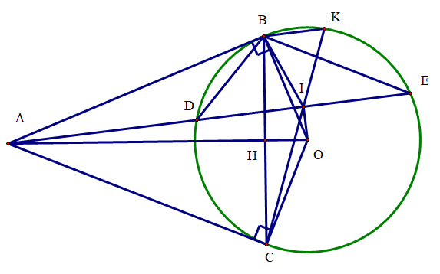

1. Chứng minh tứ giác  nội tiếp, xác định tâm và bán kính của đường tròn đó?

Xét tứ giác , có:

(, là hai tiếp tuyến của 



Tứ giác  nội tiếp đường tròn đường kính  vì có hai góc đối bù nhau.

Tâm của đường tròn là trung điểm của  và bán kính bằng 

1. Gọi là giao điểm của  với  . Chứng minh .

Xét  và  có:

 là góc chung

 ( gnt cùng chắn )

(g – g).

(TSĐD).



Ta có:

(tính chất hai tiếp tuyến cắt nhau)



là đường trung trực của .

tại 

Xét  vuông tại  , có  là đường cao:

(HTL) 

Từ ,  suy ra: 

1. Gọi  là trung điểm của  . Qua vẽ dây  . Chứng minh ba điểm  thẳng hàng .

Ta có 

là hình thang

Mà là tứ giác nội tiếp (do )

là hình thang cân

Dễ dàng Cm: 

cân tại 



Ta có: 

Lại có

Dễ dàng chứng minh  điểm  cùng thuộc một đường tròn 

Từ ,  suy ra: 

Mà  (chứng minh trên)



 thẳng hàng.

1. (0,75 điểm) Tại một nhà hàng chuyên phục vụ cơm trưa văn phòng, thực đơn có 5 món chính, 3 món phụ và 4 loại đồ uống. Tại đây thực khách có bao nhiêu cách chọn bữa trưa gồm món chính, món phụ và một loại đồ uống?

**Lời giải**

Cách chọn bữa trưa được chia làm 3 công đoạn:

Công đoạn thứ nhất: Chọn món chính có 5 cách chọn.

Công đoạn thứ hai: Ứng với mỗi món chính có 3 cách chọn món phụ.

Công đoạn thứ ba: Ứng với mỗi món chính, một món phụ vừa chọn, có thêm 4 cách chọn đồ uống.

Vậy để chọn bữa trưa gồm món chính, món phụ và một loại đồ uống có 5.3.4 = 60 cách.

***----HẾT---***